Муниципальное дошкольное образовательное учреждение
«Детский сад №14».

Открытое интегрированное занятие во 2-ой младшей группе
с использованием игр В.В. Воскобовича

«В гости со сказкой»

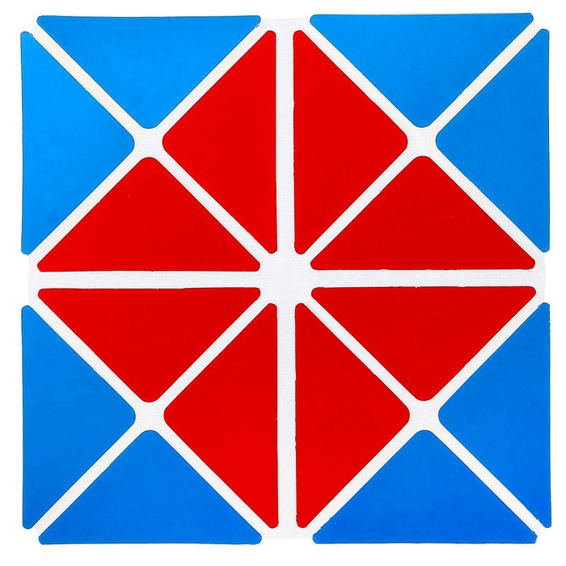

Воспитатель Уланова Г.П.
Апрель 2019г.
Цель: Закреплять умение детей складывать фигуры из двухцветного квадрата
Воскобовича.
Образовательные задачи:
Осваивать приемы сложения плоскостных фигур,
используя квадрат Воскобовича.
Развивающие задачи:
Развивать логическое мышление, внимание, память,
речь, воображение, мелкую моторику.
Воспитательные задачи:
Формировать интерес к играм В.В. Воскобовича.
Воспитывать желание довести начатое дело до конца; отзывчивость.
Оборудование к занятию:
двухцветный квадрат Воскобовича на подгруппу детей; коврограф, цветные
полоски; картинки – лягушка, заяц, лиса, медведь, магнитная доска, магнитофон, аудиозапись «Журчание воды», конверт с письмом.
Предварительная подготовка: изучение геометрических фигур (квадрат);
изучение термина "сторона", "угол"; чтение сказки "Теремок".
Ход занятия
Ребята, к нам сегодня пришли гости. Давайте с ними поздороваемся.
А сейчас поприветствуем себя и наших гостей.
Коммуникативное упражнение «С добрым утром!»
С добрым утром, глазки! Указательными пальцами поглаживать глаза.
Вы проснулись? Сделать из пальцев «бинокль», посмотреть в него.
Да!
С добрым утром, ушки! Ладонями поглаживать уши.

Вы проснулись? Приложить ладони к ушам.
Да!
С добрым утром, ручки! Поглаживать то одну, то другую руку.
Вы проснулись? Хлопки в ладоши.
Да!
С добрым утром, ножки! Поглаживание коленок.
Вы проснулись? Потопать ногами.
Да!
С добрым утром, Гости! Помахать гостям
Вы проснулись?
Да!
(Раздается стук в дверь. Входит почтальон Печкин).
- Здравствуйте, ребята. Это группа «Ромашка»? Вам пришло письмо (в конверте лежат квадраты Воскобовича).
- Ребята, кто это к нам пришел? Правильно, это почтальон Печкин. Спасибо за письмо.
- Посмотрим что там? Да здесь лежат какие-то фигуры.
- Ребята, посмотрите что это за геометрическая фигура? (квадрат)
Ребята, рассмотрим поближе? Садитесь за столы. (воспитатель раздает квадрат каждому ребенку).
- Прежде чем мы начнем работать, давайте разогреем наши пальчики.
Пальчиковая гимнастика «1, 2, 3, 4, 5 – вышли пальчики гулять…»
- Ребята, покажите мне у квадрата стороны и сколько их? (4)
- А сколько углов (4). А покажите мне, пожалуйста, середину квадрата!
- А сколько цветов у нашего волшебного квадрата (2), а какие (красный и зелёный).
Воспитатель: Молодцы! Все правильно вы сказали.
Ребята, да это же к нам в гости пожаловал его величество
ВОЛШЕБНЫЙ ДВУХЦВЕТНЫЙ КВАДРАТ
и сегодня он нас приглашает в путешествие в сказку. Он очень хочет с вами поиграть.
Наш волшебный квадрат какой? (большой). Давайте превратим его в маленький.
Сложите его пополам, а потом еще пополам. Что получилось? (ответы детей)
Воспитатель: А теперь наш квадрат превратиться в дом-теремок. Сделайте
квадрат большим. Положите красной стороной к себе и согните 2 верхних угла –получился красный дом с зелёной крышей. Молодцы!
Воспитатель: Стоит в поле теремок. Он не низок, не высок. Вот по полю мышка бежит, смотрит - теремок стоит!
Дети складывают мышку.
Воспитатель: Переверните квадрат зелёной стороной к себе, сложите
пополам и загните верхний уголок. Молодцы ребята, вот и мышка стала в теремке жить поживать, да чай распивать.
Воспитатель (доставая картинку лягушки): Вот лягушка скачет по полянке, в
теремке тоже хочет жить, мышку конфеткой угостить. Пока лягушка скакала,
конфетку потеряла. Давайте угостим Лягушку – квакушку конфетой. Сделайте, пожалуйста. (Дети складывают конфету. Положите квадрат так, чтобы 1 уголок был вверху, а 2 внизу. А теперь сложите уголочки, которые находятся под вашими руками в серединку квадрата). Молодцы!
- Теперь лягушка довольная поскакала прямо к теремку, чтоб угостить мышку конфетками и с ней вместе жить.
Воспитатель: Тут на опушку выскочил зайчик (воспитатель показывает картинку зайца) Только ребята что-то журчит! Что же это? (вода, речка, ручей) Ребята, зайчику ручеек преградил дорожку к терему. А как же зайчику попасть к теремку? (надо переплыть) На чем можно переплыть ручеек? (На лодке). А у нас она есть? (Нет) А давайте мы ее сделаем из нашего волшебного квадрата! Сложите квадратик, как конфетку, а потом пополам. Наш волшебный квадратик превратился в лодочку. Отправляемся на нем вместе с зайчиком путешествовать по ручейку, поплыли.
Физ. минутка
Ручеек бежит по кругу (бег на месте)
Ручеек журчит, жур-жур (хлопки прямыми руками над головой)
На него не наступай – (грозим пальцами)
Пе-ре-пры-ги-вай! (прыжки на месте)
Дети остаются стоять на свои местах.
Воспитатель: Вот заинька переплыл ручеек, зашел в теремок и стали они жить
вместе. (дети садятся за столы)
Воспитатель: Тише, тише не шумите, кто-то к нам идет сюда. Ну, конечно же
лиса (воспитатель показывает картинку лисы). Но пока она бежала по дорожке, потеряла туфельку. Ребята, давайте поможем лисичке и сделаем для нее туфельку. (делают туфельку)
Воспитатель: А по лесу уж медведь идёт (воспитатель достает картинку
медведя). Вдруг увидел теремок – как заревёт: «Вы пустите меня в теремок!»
Воспитатель: Испугались звери. Влезет ли медведь в теремок? (Нет) Почему? (Медведь очень большой) А теремок у нас … .? (Маленький)
Воспитатель читает стихотворение про теремок:
В чистом поле теремок,
Был ни низок, ни высок.
Звери разные там жили,
Жили дружно, не тужили.
Там и мышка и лягушка,
Зайчик с лисонькой – подружкой.
Но набрел на теремок
Мишка косолапый.
Раздавил он теремок
своей огромной лапой.
Звери очень испугались,
поскорее разбежались.
Воспитатель: пришёл медведь и развалил теремок, (воспитатель ставит перед
детьми проблемный вопрос): Что же делать? Где же животные будут жить? Теремка нет. Что надо сделать?
Дети отвечают: Надо построить новый Теремок….
Воспитатель: Какой должен быть теремок, чтобы в нём всем зверушкам было не тесно?
Ответы детей: Большой, высокий, чтобы всем зверушкам хватило места. (Если дети затрудняются, воспитатель помогает). Дети из всех квадратов делают один большой теремок.
Воспитатель: Молодцы! Все правильно вы сказали и сделали! Вот какой
большой у нас получился Теремок! Теперь всем животным хватит места? Давайте поселим всех животных в теремок. Все вошли? Наши животные будут жить вместе весело и дружно! Молодцы! Итог ОД: - Куда мы сегодня с вами совершили путешествие? А кто нам помогал путешествовать? Что мы делали с помощью квадрата? Молодцы!

